常州市二○一八年初中学业水平考试
化 学 试 题
注意事项：
1．本试卷分第Ⅰ卷（选择题）和第Ⅱ卷（非选择题）两部分，全卷满分100分。
2．答题前，考生务必将自己的姓名、考试证号填写在试卷上，并填写好答题卡上的考生信息。
3．考试时间为100分钟。考生应将答案全部填写在答题卡相应位置上，答在本试卷上无效。考试结束，试卷、答题卡一并上交。考试时不允许使用计算器。
4．可能用到的相对原子质量：Ar(H)＝1 Ar(C)＝12 Ar(N)＝14 Ar(O)＝16
Ar(Na)＝23 Ar(Al)＝27 Ar(Cl)＝35.5 Ar(Fe)＝56 Ar(Ba)＝137
第Ⅰ卷（选择题 共40分）
一、选择题（本题包括20小题，每小题2分，共40分。每小题只有一个选项符合题意）
Pd
1．工业上将一氧化碳与氯气转化为光气的化学方程式为：CO+Cl₂==COCl₂。该反应类型是
A．化合反应 B．分解反应 C．置换反应 D．复分解反应
2．生活中常接触到的“加铁酱油”、“含氟牙膏”中的铁、氟是指
A．单质 B．元素 C．原子 D．分子
3．下列食物主要提供维生素的是
A．牛奶 B．豆油 C．大米 D．蔬菜
4．组成人体的元素中含量最多的是
A．碳 B．氢 C．氧 D．氮
5．下列属于化学性质的是
A．可燃性 B．导电性 C．溶解性 D．挥发性
6．下列物质的名称与俗名不对应的是
A．乙醇(酒精) B．碳酸钠(小苏打) C．氧化钙(生石灰) D．碳酸氢铵(碳铵)
7．氧化铟（In₂O₃）可用来生产触摸屏，其中铟（In）的化合价为
A．0 B．+1 C．+2 D．+3
8．在氯化钠固体中加入下列物质后，既能融化冰雪、又能作为复合肥料的是
A．MgCl₂ B．KNO₃ C．NH₄NO₃ D．Ca(H₂PO₄)₂
9．下列化学仪器需垫加石棉网才能用酒精灯加热的是
A．烧杯 B．试管 C．蒸发皿 D．燃烧匙
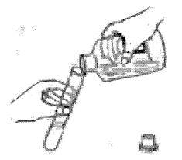
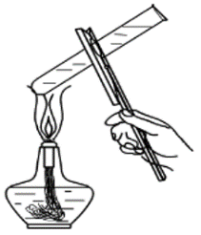
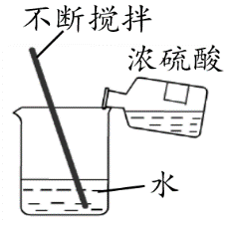
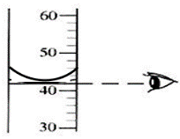
10．下列实验操作错误的是

A．量取液体 B．倾倒液体 C．加热液体 D．稀释液体
11．在给定条件下，下列物质间的转化能实现的是
盐酸
加热
O₂
A．CaCO₃ CaO B．KMnO₄ O₂ C．Fe Fe₂O₃ D．Fe FeCl₃
点燃

12．科学家用单个分子制成的“纳米车”能在人工操纵下运输药物分子到病源处释放，杀死癌细胞。下列叙述错误的是
A．分子是由原子构成的 B．分子之间有间隙
C．分子是肉眼不能够直接看见的 D．分子在人为外力作用下才能运动
13．概念之间存在并列、交叉和包含等3种关系。符合如图1所示关系的一组概念是
序号 | X | Y | Z  X  Y  Z
A | 氧化物 | 纯净物 | 物质
B | 硫酸盐 | 铵盐 | 盐
C | 有机物 | 单质 | 纯净物  图1
D | 碱 | 酸 | 化合物
14．下列有关物质的性质与用途正确且对应的是
A．镁粉有金属光泽，可用作照明弹 B．氢氧化钠溶液呈碱性，可治疗胃酸过多
C．浓硫酸有吸水性，可用作干燥剂 D．二氧化碳能溶于水，可用于灭火
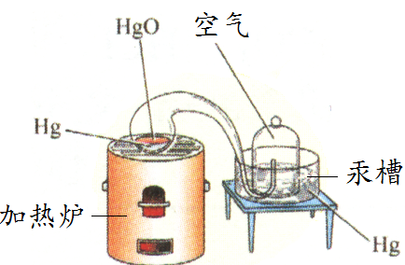
15．在不同温度下，Hg与HgO可以相互转化。如图2所示的实验装置可用来研究氧化汞的分解与生成的反应前后各物质的质量关系。下列叙述错误的是
A．常温下，Hg很难与O₂反应
B．汞在汞槽中起到液封的作用
C．汞能将密闭容器内空气中的氧气几乎耗尽
图2
D．HgO受热分解时，反应前后物质的总质量减少
16．下列叙述错误的是
A．用肥皂水检验自来水是否为硬水 B．黄豆和芝麻混合证明微粒间有空隙
C．热水瓶中倒入热的食醋除去水垢 D．用点燃灼烧法可区分羊毛线和棉线
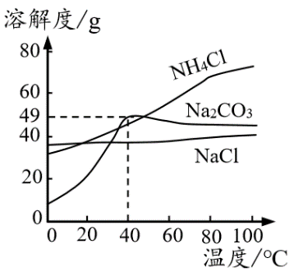
17．图3是3种物质的溶解度曲线。下列叙述正确的是
A．0℃时，NaCl的溶解度小于NH₄Cl的溶解度
B．40℃时，饱和Na₂CO₃溶液的溶质质量分数为49%
C．将饱和Na₂CO₃溶液由80℃冷却至40℃时，有固体析出
D．80℃时，分别将等质量的NH₄Cl和NaCl固体溶于适量的水，
图3
恰好均配成饱和溶液，所得NH₄Cl溶液的质量前者小于后者
18．过氧化钙（CaO₂）与水反应的化学方程式为：2CaO₂+2H₂O=2Ca(OH)₂+O₂↑。在鲜活鱼的长途运输过程中，向水中加入少量过氧化钙的作用是
①保持水中适量的氧气 ②除去鱼排出的二氧化碳 ③使溶液的pH变小
A．①② B．①③ C．②③ D．①②③
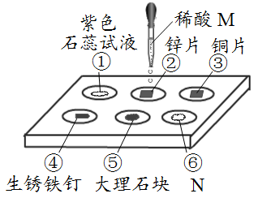
19．利用如图4所示的实验探究物质的性质。下列叙述错误的是
A．②处有气泡、③处无现象，则可判断锌、铜的金属活动性
B．①②④⑤处有明显现象，则M可能为稀盐酸
C．⑤处固体明显减少，则M可能为稀硫酸
图4
D．⑥处反应放热，则N可能是氢氧化钠溶液
20．可燃物R是C、H₂、CH₄、CO或CH₄O中的一种。将一定量的R和氧气置于一个密闭的容器中引燃，测得反应前后各物质的质量如下表：
物质 | R | 氧气 | 二氧化碳 | 水 | 一氧化碳
反应前质量/g | m₁ | m₂ | 0 | 0 | 0
反应后质量/g | 0 | 0 | m₃ | m₄ | m₅
下列叙述正确的是
①m₁=1/9m₄时，R是H₂ ②m₁+ m₂= m₃时，R是C或CO
③m₃﹕m₄=11﹕9时，R是CH₄或CH₄O ④8/11m₃+8/9m₄+4/7m₅≥m₂
A．①②③ B．①③④ C．②③④ D．①②③④
第Ⅱ卷（非选择题 共60分）
二、（本题包括4小题，共20分）
21．（4分）用符合下列要求的物质的序号填空。
①干冰 ②氮气 ③尿素 ④可燃冰 ⑤聚乙烯 ⑥金刚石
（1）可用于充填灯泡的是 ▲ 。
（2）可用于人工降雨的是 ▲ 。
（3）可用于切割玻璃的是 ▲ 。
（4）可用于包装食品的是 ▲ 。
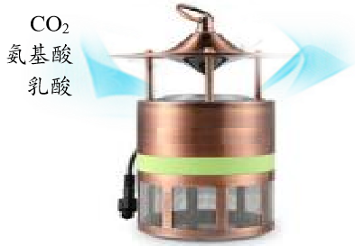
22．（5分）仿生灭蚊灯（见图5）模拟人的呼吸和排汗情况，仿造蚊子喜欢的温度、湿度和流动空气等环境，吸引蚊子进入灯体，达到灭蚊的效果。
（1）人体吸入空气中CO₂的含量 ▲ （填“大于”、
“小于”或“等于”）人体呼出气体中CO₂的含量。
（2）从蛋白质得到的氨基酸有20多种，甘氨酸的结构可
表示为：，则甘氨酸中含有的元素有 ▲ 种。
图5
- 在无氧条件下，1分子葡萄糖可转化2分子乳酸（C₃H₆O₃），则乳酸的含碳量
▲ （填“大于”、“小于”或“等于”）葡萄糖的含碳量；葡萄糖在人体内经缓慢氧化转化为水和二氧化碳，该反应的化学方程式为 ▲ 。

23．（5分）二氧化氯（ClO₂）是一种高效、安全的消毒剂。
（1）利用氯酸钠（NaClO₃）可制备ClO₂，NaClO₃中氯元素的化合价是 ▲ 。
（2）工业上生产NaClO₂的化学方程式为：2X+2NaClCl₂↑+2NaClO₂，则X的化学式为 ▲ ；反应前后化合价发生改变的元素是 ▲ 。
（3）在一定条件下，ClO₂与氰化氢（HCN）反应（未配平）的微观示意图如下：
一定条件

“ ”表示的物质的化学式为 ▲ ，反应生成的N₂与CO₂的质量比为 ▲ 。

24.(6分)利用如图6所示装置进行如下实验探究。
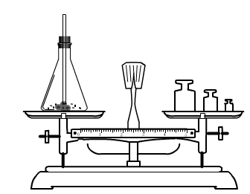
在锥形瓶中放入一小粒白磷，塞好瓶塞后玻璃管下端刚好能与白磷接触，将整套装置放在托盘天平上调节至平衡。取下橡皮塞，将玻璃管放在酒精灯火焰上灼烧至红热，迅速塞紧瓶塞，将白磷引燃，待锥形瓶冷却后观察天平是否平衡。
·
玻璃管
细沙
气球
白磷
（1）实验时，气球的变化是 ▲ 。
（2）根据白磷引燃前后的变化，可知燃烧的条件是 ▲ ；
图6
玻璃管受热不燃烧、白磷受热能燃烧，可知燃烧的条件是 ▲ 。
（3）实验前后天平保持平衡。实验后，松开橡皮塞，则天平指针 ▲ （填“向左偏”、“向右偏”或“指向中间”）。
（4）白磷（P₄）燃烧生成P₂O₅，写出该反应的化学方程式： ▲ 。
三、（本题包括4小题，共34分）
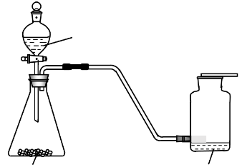
25.（10分）图7装置可用于多次连续进行氧气的制取和性质的实验。
Z
水泥负载二氧化锰小球
Y
（1）仪器Y的名称是 ▲ 。
（2）水泥负载二氧化锰小球用于实验时的主要优点是
▲ ；该实验中收集氧气的方法是 ▲ 。
（3）做氧气的性质实验时，实验不同，Z的作用不同。
①铁丝燃烧。Z为水，其作用是 ▲ 。
②硫粉燃烧。Z为NaOH溶液，其作用是 ▲ 。
③蜡烛燃烧。Z为 ▲ ，其作用是验证蜡烛中含有碳元素。
图7
（4）实验时需要1.6g氧气，至少需要加入多少克5%的过氧化氢溶液？（写出计算过程）
▲
26.（6分）研究小组同学对铝和稀盐酸的反应进行了探究。如图8所示实验，先检查装置气密性，再将橡皮塞连接气体压力传感器，烧瓶中放入铝片和稀盐酸，塞紧瓶塞并打开仪器，一段时间后，得到如图9所示的气体压强与时间的关系曲线图。
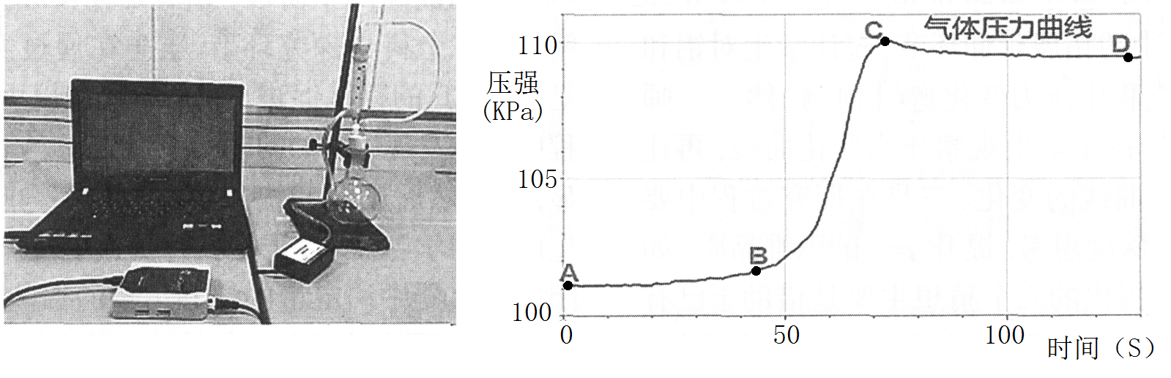

图8
图9

（1）铝与稀盐酸反应的化学方程式为 ▲ 。
（2）AB段气体压力变化不明显的原因是 ▲ ；CD段气体压力逐渐下降的原因是
▲ 。
（3）从BC段看反应的速率是先变快后变慢，导致变慢的因素有 ▲ （填序号）。
a．铝片的表面积 b．盐酸的浓度 c．温度
27．（8分）铁的冶炼与利用是学习和研究化学的重要课题。
Ⅰ．铁的冶炼。竖炉炼铁的工艺流程如图10所示。
（1）“燃烧室”中CH₄燃烧的作用是 ▲ 。
（2）写出“还原反应室”中炼铁的一个反应的化学方程式： ▲ 。
（3）CH₄与高温尾气中的CO₂或H₂O都能反应生成CO和H₂，则16gCH₄在催化反应室中完全反应后，理论上得到H₂的质量（m）范围是 ▲ 。
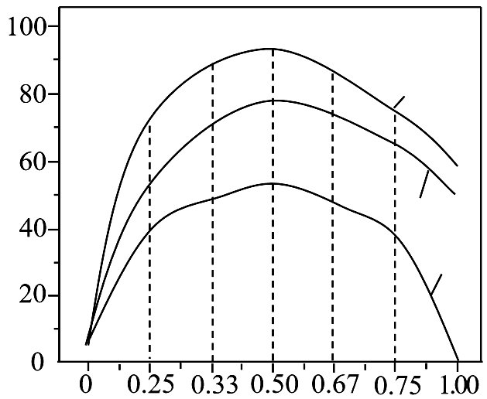
铁炭混合物中铁的质量分数
重金属离子去除率%
Cu²⁺

Pb²⁺

Zn²⁺

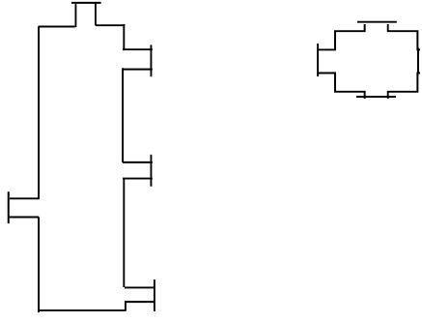
铁水
赤铁矿(Fe₂O₃)
天然气(CH₄)
催化
反应室
高温尾气
(CO₂和H₂O)
合成气
(CO和H₂)
混合气
(CH₄和O₂)
还原
反应室
燃烧室

图11
（注：括号内的化学式表示相应物质的主要成分）
图10

Ⅱ．铁的利用。利用铁炭混合物（铁屑和活性炭的混合物）处理含有Cu(NO₃)₂、Pb(NO₃)₂和Zn(NO₃)₂的铜冶炼废水。在相同条件下，测量总质量相同、铁的质量分数不同的铁炭混合物对水中重金属离子的去除率，实验结果如图11所示。
（1）铁炭混合物中铁的质量分数为100%时，水中的Cu²⁺、Pb²⁺能被除去、而Zn²⁺不能被除去，其原因是 ▲ 。
（2）铁炭混合物中铁的质量分数为0时，也能除去水中少量的重金属离子，其原因是 ▲ 。
（3）处理效果最好时，铁炭混合物中的铁的质量分数为 ▲ 。

28．（10分）氯化钠是重要的化工原料，氯碱工业生产的一种流程如下：
Cl₂
H₂
过滤
蒸发
提纯
蒸发
溶解
精制
海水
粗盐
精盐
食盐水
饱和食盐水
电解槽
NaCl
NaOH
NaOH、Na₂CO₃、HCl

稀NaCl溶液
NaOH溶液
蒸发

（1）从“海水→粗盐→精盐”的过程包括溶解、过滤、蒸发等实验操作，实验室中上述3种操作都需要使用的仪器是 ▲ （填名称）。
（2）“食盐水”中常含有NaCl、MgCl₂、CaCl₂等物质，“精制”过程中加入NaOH的目的是 ▲ 。
（3）写出“电解槽”中发生反应的化学方程式： ▲ ；流程中可以循环使用的物质有： ▲ （填化学式）。
（4）氯碱工业生产的碱样品中常含有Na₂CO₃和NaCl等杂质，用“离子交换膜法”生产的碱样品质量主要标准如下表所示：
等级 | 氢氧化钠含量 | 碳酸钠含量
优等品 | ≥99.0% | ≤0.5%
一等品 | ≥98.5% | ≤0.8%
合格品 | ≥98.0% | ≤1.0%
①你认为碱样品中含有Na₂CO₃的原因是 ▲ ；检验碱样品中是否含有Na₂CO₃，下列试剂中可选择使用的是 ▲ （填序号）。
a．酚酞 b．稀盐酸 c．澄清石灰水
②李老师设计和完成了如下实验来判断碱样品的等级。
称取20.3g碱样品，加足量水溶解，再加入足量的氯化钡溶液，充分反应后，过滤得到滤渣和滤液；将滤渣洗涤、干燥得到碳酸钡（BaCO₃）固体0.197g；向滤液中加入几滴酚酞，再逐滴加入稀盐酸至恰好完全反应，共消耗溶质质量分数为5%的稀盐酸365g。该碱样品的等级是 ▲ 。（不考虑其它杂质参加反应）

四、（本题包括2小题，你只需选做其中一个小题，若两小题全做则以29题计分，共6分）
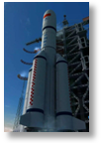
29．（6分）2016年11月，“冰箭”冲天，中国挺进大火箭时代。
（1）氢气的利用。火箭采用液氢、液氧作为推进剂，其内部温度极低，因此称为“冰箭”。氢气是 ▲ （填序号）。
a．常规能源 b．绿色能源 c．不可再生能源
（2）氢气的制取。利用太阳能分解水制H₂与电解水制H₂相比，其优点是 ▲ 。
（3）氢气的储存。在常温和250kPa下，镧镍合金（LaNi₅）吸收氢气生成LaNi₅H₇，
写出该反应的化学方程式： ▲ 。
（4）氢燃料电池是将化学能直接转化为 ▲ ，且能量转化效率高达约80%；与化石燃料相比，氢能源的优点是：①原料来源广，②产物无污染，③ ▲ 。

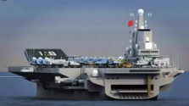
30．（6分）2017年4月，“航母”下水，开拓中国新蓝海。
（1）“航母”舰体材料为合金钢。国产航母使用的“超级钢”具有极佳的抗压性、延展性和焊接性。合金钢是 ▲ （填序号）。
a．合成材料 b．复合材料 c．无机材料
（2）“航母”升降机可由铝合金制造。用石墨作电极在高温条件下电解熔融氧化铝，在阴极和阳极区分别得到Al和O₂，阳极区使用的石墨易消耗的原因是 ▲ 。
（3）“航母”螺旋桨可由铜合金制造。铜合金比铜的硬度 ▲ （填“大”或“小”），铜比铁在海水中耐腐蚀的原因是 ▲ 。
（4）由生铁炼钢时，硅（Si）与氧化亚铁在高温条件下反应生成二氧化硅和铁，该反应的化学方程式为 ▲ 。

